高雄市立海青工商107學年度第1學期
特殊教育暨生命教育宣導活動
主題 | 向生命挑戰-中華小腦萎縮症病友協會
時間 | 107年10月24日(三)13：15~15：00 | 地點 | 教學大樓1300視聽教室
活 動  照 片 | 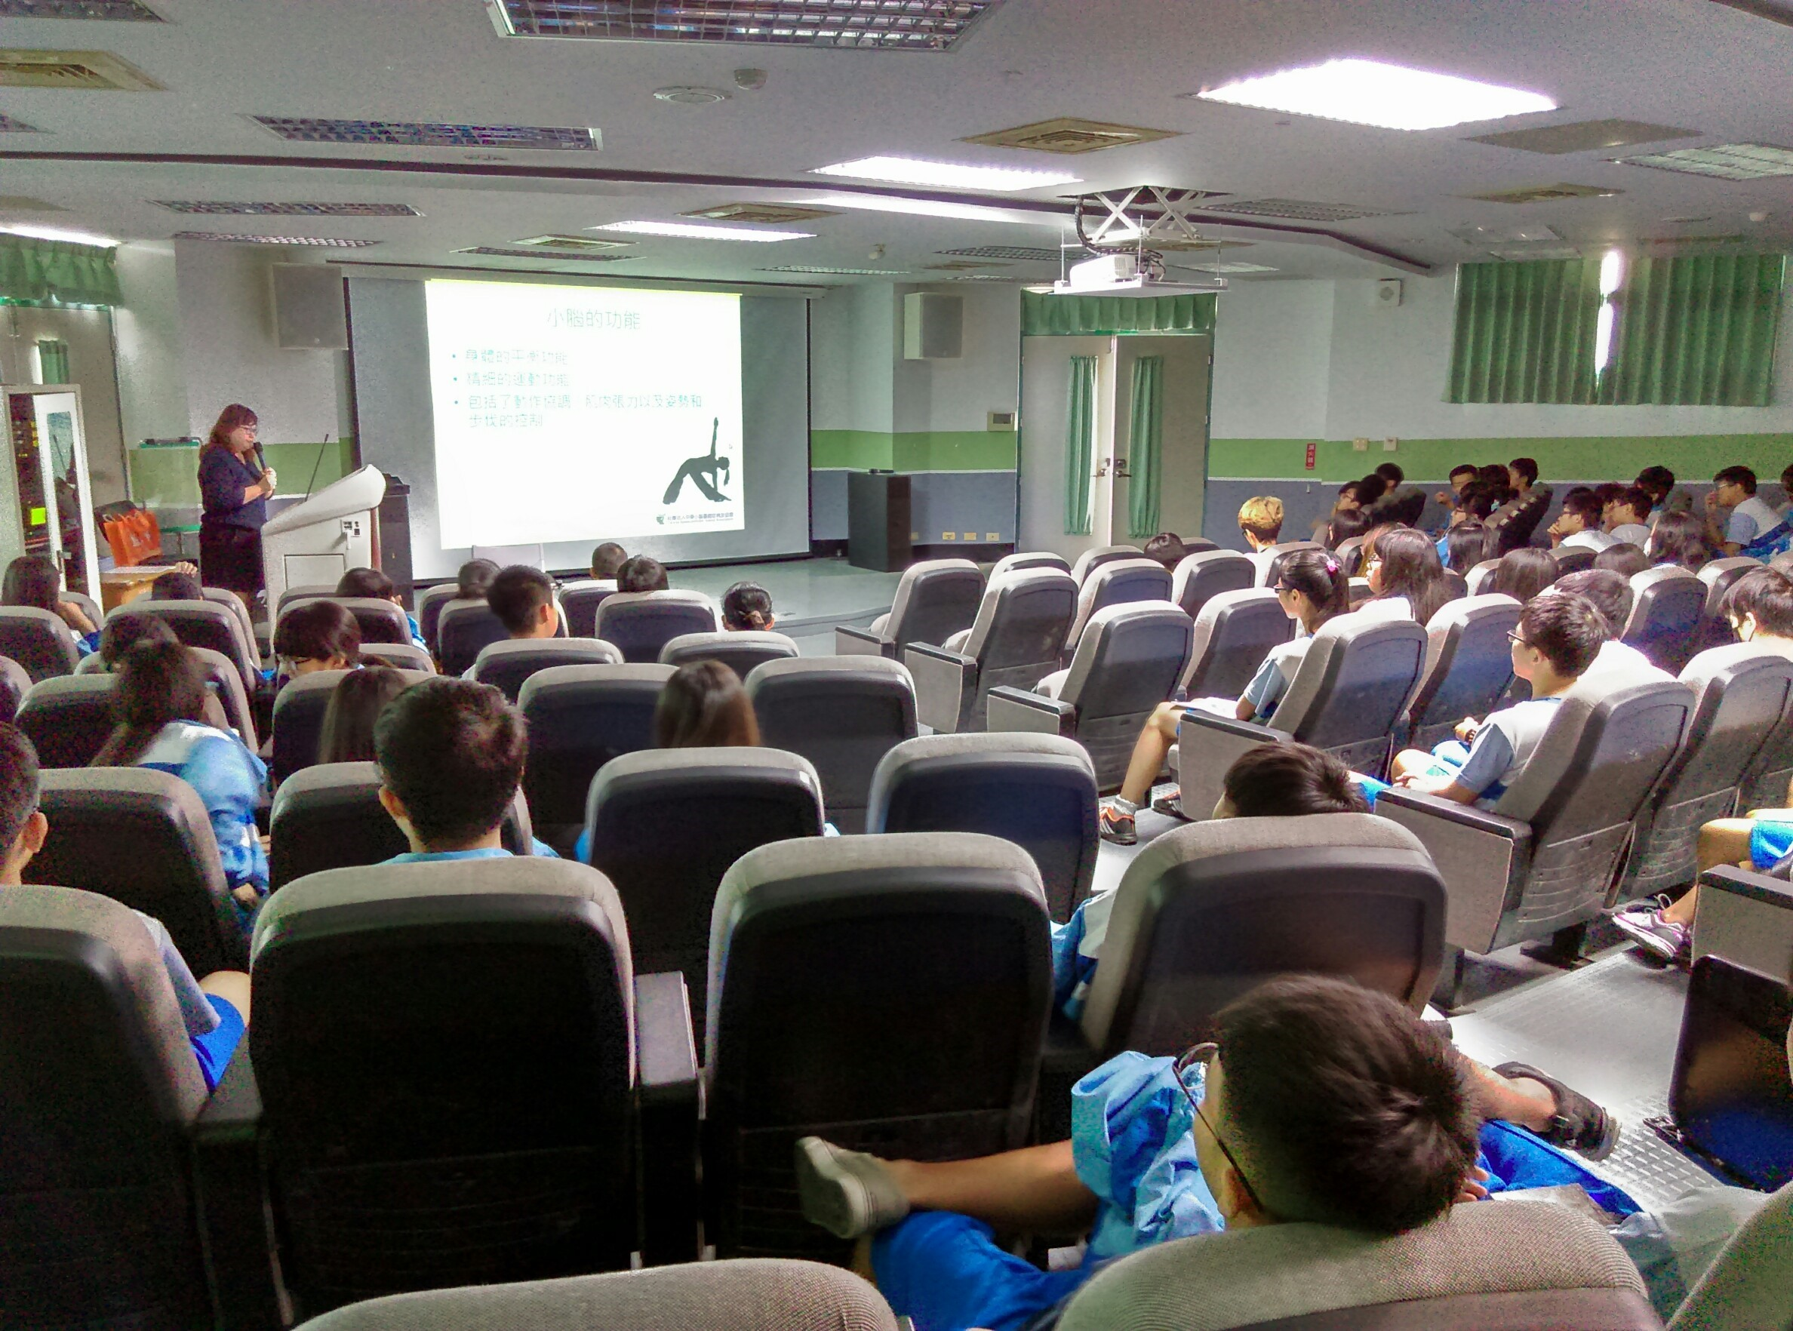
照片  說明 | 由協會社工說明小腦萎縮症成因及病友發病進程。
活 動  照 片 | 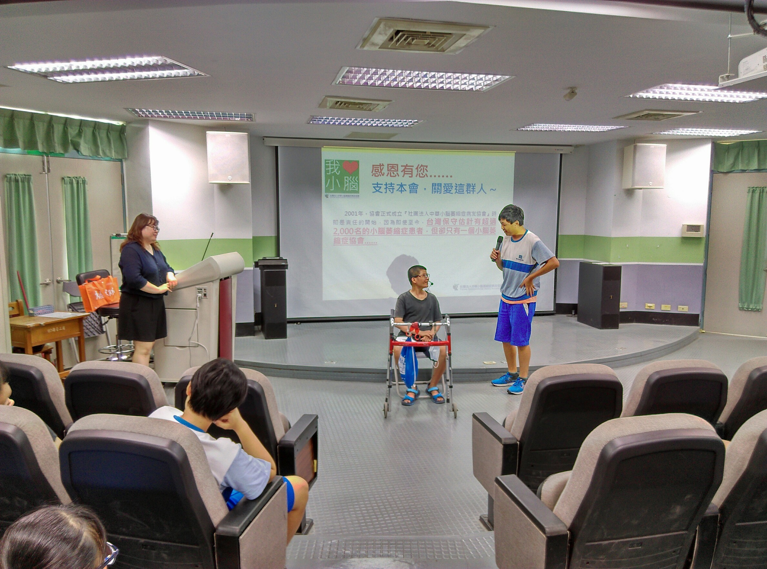
照片  說明 | 講師以自身經驗，與同學分享小腦萎縮症患者的狀況，及生命轉折帶來的影響及面對挫折應有的人生態度。

